JOGO DA CERVEJA II
SEMANA | Pedido de MP | Em trânsito do Fornecedor | Processo Produtivo | Estoque de Produtos Acabados | Enviados aos Consumidores | Novos pedidos não Atendidos | Novos pedidos dos Consumidores | Novos pedidos não Entregues e Acumulados | Total de pedidos dos Consumidores
1 | 10 | 10 | 10 | 10 | 10 | 0 | 10 | 0 | 10
2 | 25 | 25 | 10 | 10 | 10 | 5 | 15 | 0 | 15
3 | 15 | 15 | 25 | 10 | 10 | 5 | 15 | 5 | 20
4 | 15 | 15 | 15 | 25 | 25 | 5 | 15 | 10 | 25
5 | 15 | 15 | 15 | 15 | 15 | 0 | 15 | 0 | 15
Média | 16 | 16 | 15 | 14 | 14 | 3 | 14 | 3 | 17
Variância | 30 | 30 | 37,5 | 42,5 | 42,5 | 7,5 | 5 | 20 | 32,5
Desvio Padrão | 5,477 | 5,477226 | 6,12372 | 6,5192 | 6,5192 | 2,73861 | 2,236068 | 4,47213595 | 5,70087713

1) O tempo médio que os pedidos cheguem ao fornecedor foi de 01 semana.
2) O tempo médio de atraso entre o momento do pedido e seu atendimento foi de 03 semanas.
3) A variável do tipo “delay” (atraso) na modelagem da linha de suprimentos representa o serviço mais importante para o cliente, é preciso exatidão no modelo de planejamento do sistema.
4) O impacto negativo dos choques de demanda no cenário adotado da simulação é o acumulo de pedidos estocados que geram custos e o positivo é ajuste do processo produtivo, conforme comprovam os relatórios anexos.
Figura 01
Na semana 01 o processo estava equilibrado, não havia pendências no estoque à serem entregues e entraram 10 novos pedidos de consumidores.
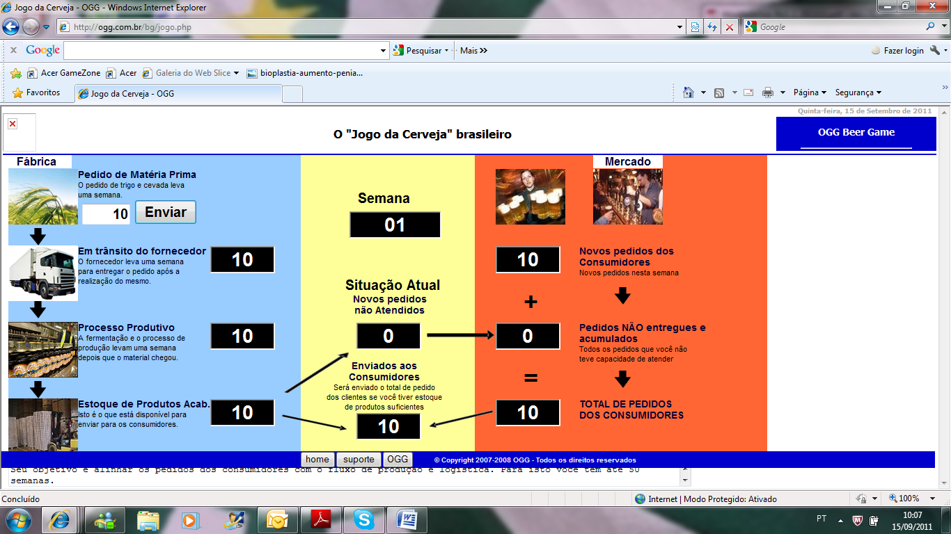
Figura 02
Na semana 02 o processo produtivo continuou o mesmo e entraram novas demandas o que acarretou o atraso na entrega de 05 pedidos, porém não diminui-se o número da entrega regulares de 10 pedidos.
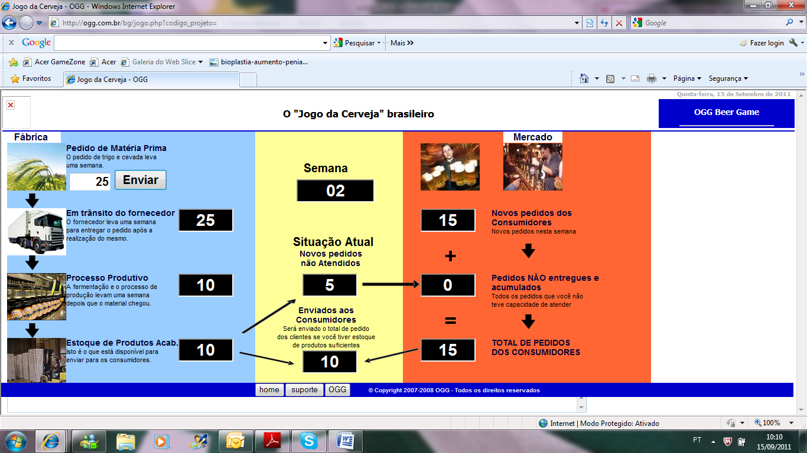

Figura 03:
Para adequar-se a produção de novos pedidos elevou-se o processo produtivo para atender a demanda, mas a empresa, neste estágio ainda não conseguiu regularizar todas as pendências, com o aumentos do processo produtivo espera-se um maior número de entregas nas semanas posteriores.

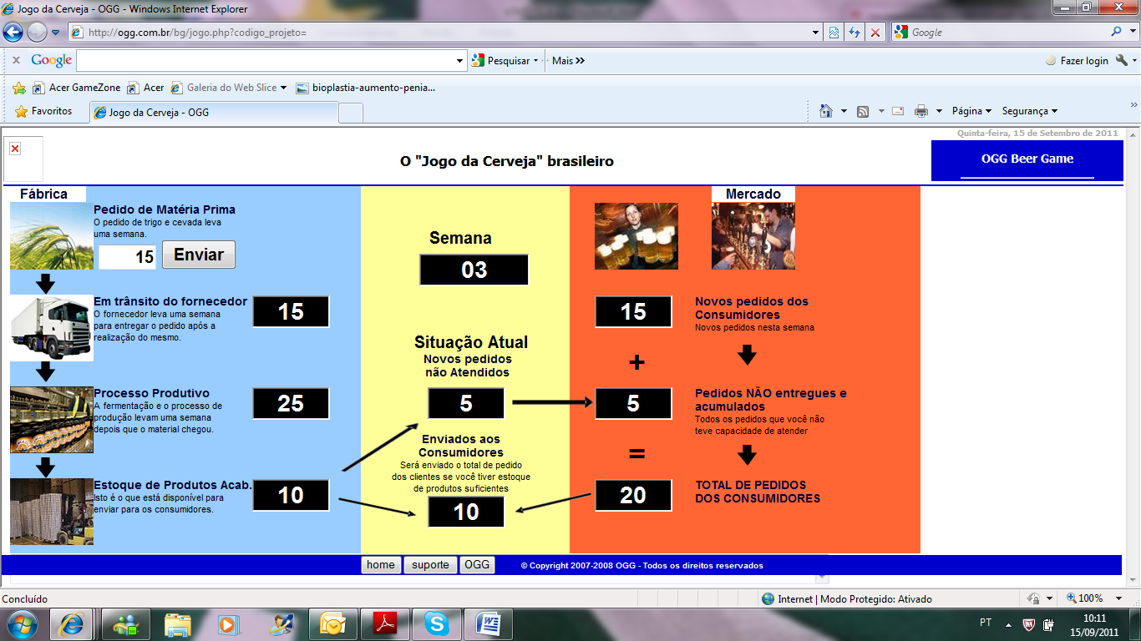

Figura 04:
Na semana 04 houve a desaceleração do processo produtivo para adequar-se ao número dos novos pedidos entrantes, mas apesar de diminuir o processo produtivo o número de entregas aumentou consideravelmente.
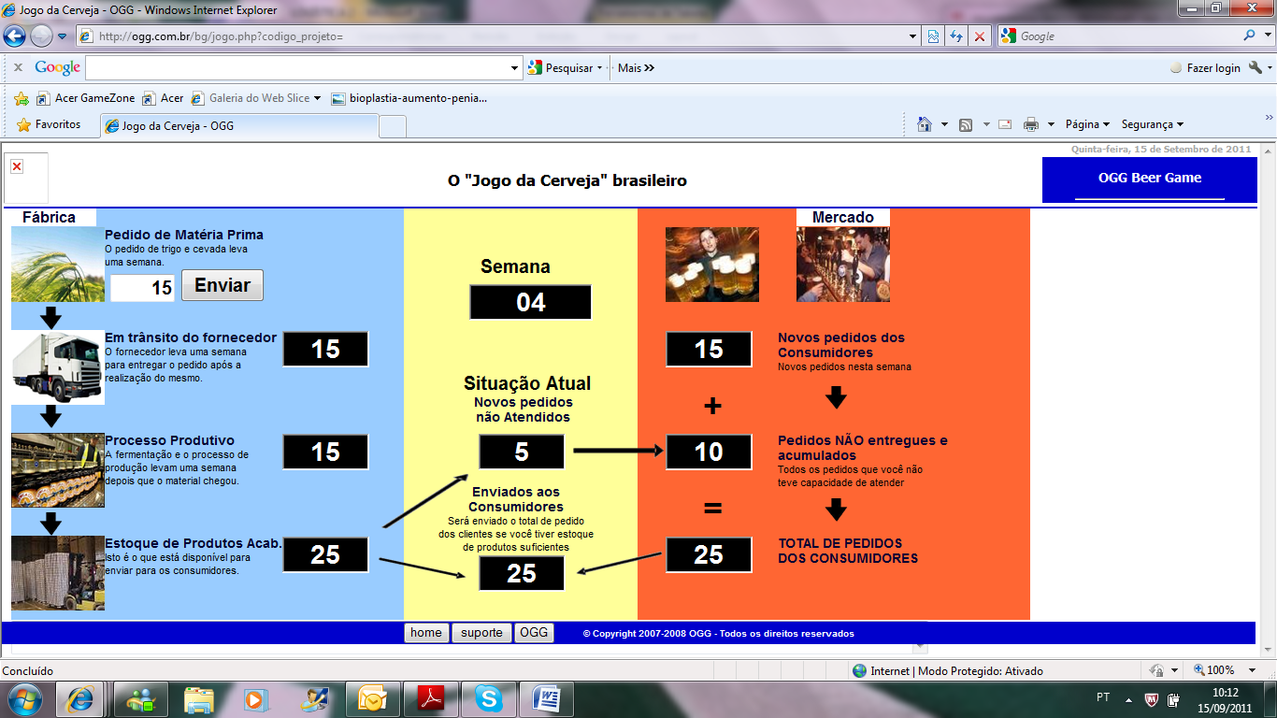

Figura 05
Na quinta semana todas as entregas foi efetuadas com sucesso, não há pedidos pendentes.
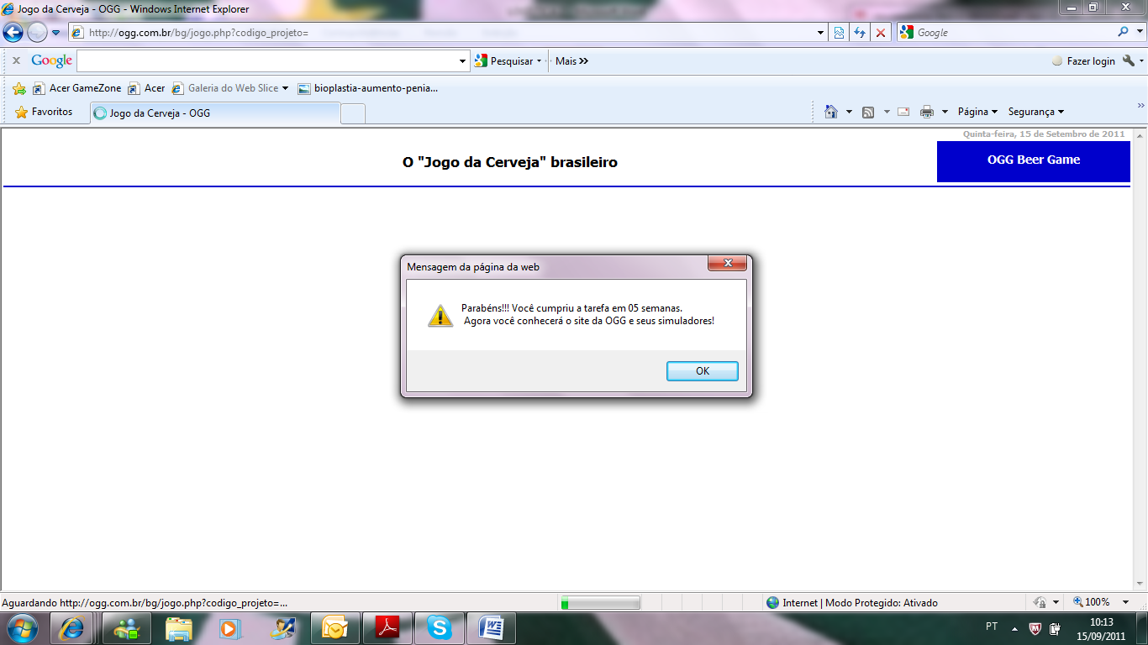

Fontes: Matéria da disciplina de Logística Empresaria do 6º período do curso de Graduação de Administração de Empresas da AIEC .
http://ogg.com.br/bg/explicacao.php acessado em 15/09/2011

